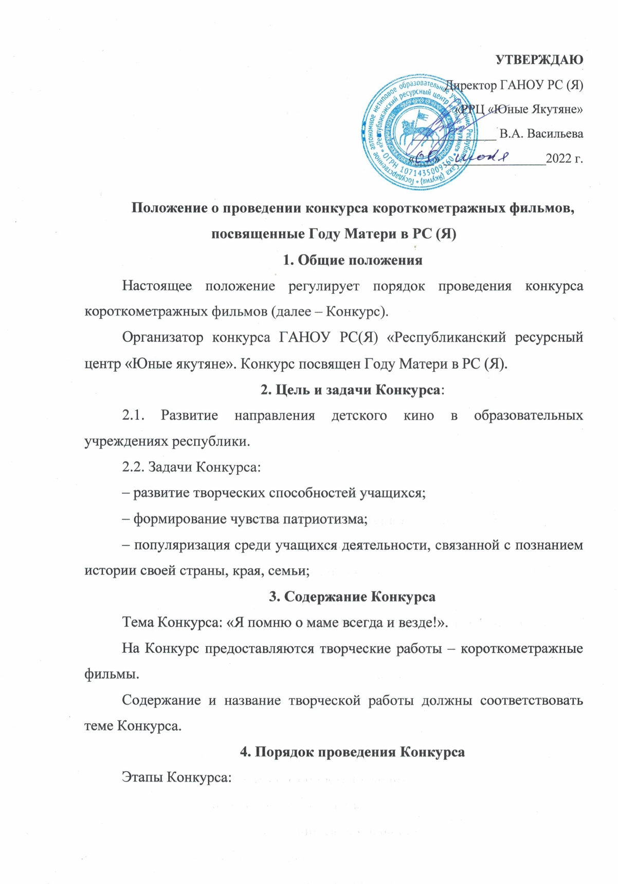

- Прием, регистрация заявок и конкурсных работ - с 10 июля по 21 октября 2022 года.
Заявки на участие в Конкурсе принимаются по адресу: https://drive.google.com/drive/u/1/folders/1UWQXgz1uq_4fZXs9z6f6va6-W08fdUc8
2) Экспертиза материалов, утверждение итогов конкурса — с 21 по 23 октября 2022 года.
3) Награждение победителей конкурса, рассылка дипломов с 24 по 28 октября 2022 года.
5. Критерии оценки работ.
В качестве основных критериев оценки творческих работ, которыми руководствуется жюри, являются:
1) соответствие работы теме Конкурса;
2) наличие, смысловая законченность сюжета;
3) оригинальность сюжета;
4) степень раскрытия темы работы;
5) эмоциональное воздействие;
6) стилевое оформление (эстетическое восприятие);
7) качество технического исполнения;
8) сложность технического исполнения.
6. Требования, предъявляемые к конкурсным работам
1) Общие требования.
В Конкурсе могут принять участие обучающиеся 1 – 11 классов общеобразовательных организаций Республики Саха (Якутия).
Работы могут быть как индивидуальными, так и коллективными.
Конкурсные материалы принимаются в гугл-форме. Работы выкладываете в гугл-диск, ссылку на работу указываете в заявке.
Предоставленные на Конкурс материалы не должны противоречить законодательству Российской Федерации.
Творческие работы не должны содержать:
– политические лозунги, высказывания, несущие антигосударственный и антиконституционный смысл;
– информацию, унижающую достоинство человека или отдельной национальной группы людей;
– материалы, выполненные с нарушением законных авторских прав;
– грамматические, стилистические ошибки.
- Технические требования.
Работы представляются в форматах: MPEG4, AVI.
Фильм должен сопровождаться титрами с указанием названия работы, фамилии и имени автора(ов) полностью.
Продолжительность фильма должна быть не более 10 минут.
Конкурсные материалы должны наиболее полно отражать тематику конкурса. Видеофильм должен иметь сюжет.
Творческие работы, не удовлетворяющие вышеуказанным требованиям, к участию в Конкурсе не принимаются.
Участие в Конкурсе является согласием автора на размещение работ или их электронных копий на сайте организатора.
Координатор конкурса:
Баишев Николай Николаевич, методист РРЦ «Юные якутяне» к.т.89991747523.

